التَّارِيخُ: 2025.28.02
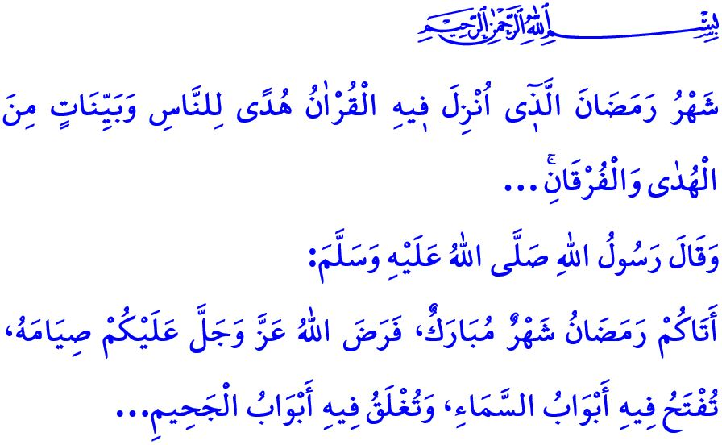
دُخُولُ مَوْسِمُ الرَّحْمَةِ وَالمَغْفِرَةِ
أَيُّهَا الْمُسْلِمُونَ الْكِرَامُ!
بُشْرَى لَنَا جَمِيعًا وَ الحَمْدُ لِلَّهِ أَنَّ هِلَالَ رَمَضَانَ الشَّرِيفِ سَيُشْرِقُ عَلَيْنَا مَرَّةً أُخْرَى. إِنْ شَاءَ اللَّهُ سَنَسْتَقْبِلُ مَوْسِمَ الرَّحْمَةِ وَالمَغْفِرَةِ بِأَدَاءِ صَلَاةِ التَّرَاوِيحِ الأُولَى هَذَا المَسَاءَ فَصَلَاةُ التَّرَاوِيحِ هِيَ سُنَّةٌ فُرِضَتْ مِنْ قِبَلِ حَبِيبِنَا النَّبِيِّ مُحَمَّدٍ صَلَّى اللَّهُ عَلَيْهِ وَسَلَّمَ، وَطَلَبَ مِنْ أُمَّتِهِ أَنْ تُؤَدِّيَهَا، وَهِيَ تُؤَدَّى مُنْذُ زَمَنِ الصَّحَابَةِ بِنَفْسِ الطَّرِيقَةِ حَتَّى يَوْمِنَا هَذَا. تُعَدُّ صَلَاةُ التَّرَاوِيحِ عِبَادَةً اِسْتِثْنَائِيَّةً تُرِيحُ أَرْوَاحَنَا المُتْعَبَةَ وَتُفْرِحُ قُلُوبَنَا الحَزِينَةَ وَتَكُونُ وَسِيلَةً لِمَغْفِرَةِ ذُنُوبِنَا. يَقُولُ النَّبِيُّ صَلَّى اللَّهُ عَلَيْهِ وَسَلَّمَ: "مَنْ قَامَ رَمَضَانَ إِيمَانًا وَاحْتِسَابًا، غُفِرَ لَهُ مَا تَقَدَّمَ مِنْ ذَنْبِهِ.
"أَيُّهَا الْمُؤْمِنُونَ الْأَعِزَّاءُ!
هَذِهِ اللَّيْلَةُ إِنْ شَاءَ اللَّهُ سَنَسْتَيْقِظُ لِلسَّحُورِ الَّذِي هُوَ بَرَكَةُ شَهْرِ رَمَضَانَ. وَقْتُ السَّحُورِ هُوَ وَقْتُ صَلَاةِ التَّهَجُّدِ إِنَّهُ وَقْتُ الدُّعَاءِ وَالرَّجَاءِ، وَالتَّوْبَةِ وَالِاسْتِغْفَارِ. الِاسْتِيقَاظُ لِلسَّحُورِ هُوَ شَهَادَةٌ عَلَى صَحْوَةِ الْمَخْلُوقَاتِ. إِنَّهُ تَرْكُ النَّوْمِ وَتَرْكُ الغَفْلَةِ جَانِبًا وَالقِيَامُ بِإِحْيَاءِ أَرْوَاحِنَا بِنِعَمِ اللَّهِ المَادِّيَّةِ وَالرُّوحِيَّةِ. وَقَدْ قَالَ رَسُولُ اللَّهِ صَلَّى اللَّهُ عَلَيْهِ وَسَلَّمَ: "تَسَحَّرُوا فَإِنَّ فِي السَّحُورِ بَرَكَةً"، وَأَوْصَانَا بِأَنْ نَتَسَحَّرَ حَتَّى وَلَوْ بِجُرْعَةِ مَاءٍ لِأَنَّ اللَّهَ تَعَالَى سَيَرْحَمُ مَنْ يَسْتَيْقِظُ لِلسَّحُورِ، وَأَنَّ المَلَائِكَةَ سَتَدْعُو لَهُمْ بِالْخَيْرِ.
أَيُّهَا الْمُسْلِمُونَ الْأَفَاضِلُ!
شَهْرُ رَمَضَانَ هُوَ شَهْرُ الصِّيَامِ. قَالَ نَبِيُّنَا مُحَمَّدٌ صَلَّى اللَّهُ عَلَيْهِ وَسَلَّمَ: "أَتَاكُمْ رَمَضَانُ شَهْرٌ مُبَارَكٌ، فَرَضَ اللَّهُ عَزَّوَجَلَّ عَلَيْكُمْ صِيَامَهُ، تُفْتَحُ فِيهِ أَبْوَابُ السَّمَاءِ، وَتُغْلَقُ فِيهِ أَبْوَابُ الْجَحِيمِ ..." وَيَجِبُ عَلَى كُلِّ مُسْلِمٍ مُقِيمٍ، عَاقِلٍ، بَالِغٍ، غَيْرِ مُصَابٍ بِمَرَضٍ أَوْ مُسَافِرٍ، أَيْ لَيْسَ لَدَيْهِ عُذْرٌ شَرْعِيٌّ، أَنْ يَصُومَ فِي شَهْرِ رَمَضَانَ. فَالصِّيَامُ الَّذِي يُرَاعَى فِيهِ أَرْكَانُهُ وَشُرُوطُهُ وَآدَابُهُ يُقَوِّي إِرَادَتَنَا، وَيُنَقِّينَا مِنَ الأَنَانِيَّةِ وَالطَّمَعِ. يُبْعِدُ أَيْدِيَنَا عَنِ الحَرَامِ، وَأَلْسِنَتَنَا عَنِ الغِيبَةِ وَالكَذِبِ، وَعِبَادَاتِنَا عَنِ الرِّيَاءِ، وَقُلُوبَنَا عَنِ الذُّنُوبِ. كَمَا يُبَاعِدُ بَيْنَنَا وَبَيْنَ جَهَنَّمَ وَيُقَرِّبُنَا إِلَى الجَنَّةِ.
أَيُّهَا الْمُؤْمِنُونَ الْأَفَاضِلُ!
إِنَّ رَمَضَانَ هُوَ شَهْرُ القُرْآنِ. يَقُولُ رَبُّنَا العَظِيمُ: " شَهْرُ رَمَضَانَ الَّذِي أُنْزِلَ فِيهِ القُرْآنُ هُدًى لِلنَّاسِ وَبَيِّنَاتٍ مِنْ الهُدَى وَالفُرْقَانِ . . . " لِذَلِكَ ، لِنُكْثِرْ مِنْ قِرَاءَةِ القُرْآنِ الكَرِيمِ الَّذِي جَعَلَ مِنْ رَمَضَانَ سُلْطَانًا عَلَى كُلِّ الأَشْهُرِ، وَلْنُفَكِّرْ فِي مَعَانِيهِ وَلْنَبْذُلْ مَزِيدًا مِنَ الجُهْدِ لِتَطْبِيقِ أَحْكَامِهِ فِي حَيَاتِنَا. دَعُونَا نُحَبِّبْ أَطْفَالَنَا فِي الْقُرْآنِ وَالصِّيَامِ وَالصَّلَاةِ وَالمَسْجِدِ وَلَا نَجْعَل أَطْفَالَنَا الَّذِينَ يَزُورُونَ مَسَاجِدَنَا وَهِيَ أَمَاكِنُ المَحَبَّةِ وَالرَّحْمَةِ يَتَعَرَّضُونَ لِلْأَذَى. وَنَسْتَقْبِلهُمْ بِابْتِسَامَةٍ وَكَلِمَاتٍ لَطِيفَةٍ وَنُسَاعِدَهُمْ عَلَى أَدَاءِ الصَّلَاةِ بِهُدُوءٍ وَلَا نَحْرِمهُمْ مِنْ رَحْمَةِ وَبَرَكَةِ وَفَرْحَةِ شَهْرِ رَمَضَانَ.
أَيُّهَا الْمُسْلِمُونَ الْأَعِزَّاءُ!
شَهْرُ رَمَضَانَ هُوَ شَهْرُ مُرَاجَعَةِ مَسْؤُولِيَّاتِنَا تُجَاهَ رَبِّنَا، وَأَنْفُسِنَا، وَعَائِلَتِنَا، وَمُحِيطِنَا، وَالنَّاسِ. فَلْنَجْعَلْ قُلُوبَنَا، وَمَنَازِلَنَا، وَأَمَاكِنَ عَمَلِنَا، وَشَوَارِعَنَا، وَقُرَانَا، وَمُدُنَنَا، فِي حَالَةِ اسْتِعْدَادٍ لِشَهْرِ رَمَضَانَ . لِنَسْعَى إِلَى تَطْبِيقِ أَوَامِرِ وَنَوَاهِي الإِسْلَامِ فِي كُلِّ لَحْظَةٍ وَمَجَالٍ مِنْ حَيَاتِنَا بَدْءًا مِنَ الطَّعَامِ وَالشَّرَابِ، وَالمَلْبَسِ وَالتَّسَوُّقِ وَالِاسْتِهْلَاكِ ، وُصُولًا إِلَى العَلَاقَاتِ الأُسَرِيَّةِ وَالجِوَارِ. وَلَا نُهْدِرُ وَقْتَنَا فِي التَّرْفِيهِ الَّذِي لَا مَكَانَ لَهُ فِي دِينِنَا وَحَضَارَتِنَا وَالَّذِي لَا يَتَنَاسَبُ مَعَ رُوحِ رَمَضَانَ. فلْنَنتبهْ أَنْ نُؤَدِّيَ عِبَادَاتِنَا فِي أَوْقَاتِهَا المُحَدَّدَةِ وَلْنَضْبِطْ أَوْقَاتَنَا وِفْقًا لِأَوْقَاتِ العِبَادَةِ. وَلَا نُنْشِئَ مَوَائِدَ إِفْطَارٍ تُظْهِرُ البَذَخَ وَالإِسْرَافَ حَيْثُ تُنْسَى فِيهَا احْتِيَاجَاتُ المُحْتَاجِينَ. وَلْنَبْسُطْ يَدَ العَوْنِ لِلضُّعَفَاءِ وَالفُقَرَاءِ وَاليَتَامَى وَالمُحْتَاجِينَ، وَلْنَتَشَارَكْ مَوَائِدَ الإِفْطَارِ مَعَ المُحْتَاجِينَ. وَلَا نَسْتَخْدِمُ الصِّيَامَ كَذَرِيعَةٍ لِإِحْدَاثِ زَعْزَعَةٍ فِي المَنْزِلِ، أَوْ فِي العَمَلِ، أَوْ فِي المُرُورِ، وَلَا نُنْشِئُ أَيَّ نَوْعٍ مِنَ الِاضْطِرَابَاتِ . ولَا نُمَارِسُ الِاسْتِغْلَالَ مِنْ خِلَالِ فَرْضِ أَسْعَارٍ بَاهِظَةٍ عَلَى النَّاسِ . وَلَا نُزَيِّنُ مَوَائِدَنَا بِمُنْتَجَاتِ أُولَئِكَ الَّذِينَ يَظْلِمُونَ المُسْلِمِينَ .
وبِهَذِهِ المُنَاسَبَةِ أَسْأَلُ اللَّهَ العَلِيَّ العَظِيمَ أَنْ يَجْعَلَ مِنْ رَمَضَانَ المُبَارَكِ خَيْرًا لَنَا وَلِأُمَّتِنَا العَزِيزَةِ .

ابْنُ حَنْبَلٍ، الْجُزْءُ السَّادِسُ، 267؛ الْبُخَارِىّ، كِتَابُ الِاعْتِصَام، 3.
الْمُوَطَّإ، كِتَاب رَمَضَان، 2؛ التِّرْمِذِيّ، كِتَاب الصَّوْم، 81.
الْبُخَارِىّ، كِتَابُ صَلَاةِ التَّرَاوِيح، 1.
الْبُخَارِىّ، كِتَاب الصَّوْم، 20.
ابْنُ حَنْبَلٍ، الْجُزْءُ الثَّالِثُ، 44.
النَّسَائِيّ، كِتَاب الصِّيَام، 5.
سُورَةُ الْبَقَرَةِ، 2/185. الْمُدِيرِيَّةُ العَامَّةُ لِلْخَدَمَاتِ الدِّينِيَّةِ

